HƯỚNG DẤN SỬ DỤNG PHẦN MỀM HASHTOOLS
ĐỂ KIỂM TRA TÍNH TOÀN VẸN CỦA CÁC TẬP TIN TẢI TỪ TRANG WEB VNPT-CA.VN

Nhằm đảm bảo an toàn thông tin cho các phần mềm tải về trên các trang web chính thức của các dịch vụ, VNPT-CA hướng dẫn Quý khách hàng sử dụng phần mềm HashTools để kiểm tra nguồn gốc của các tập tin tải về từ trang web https://vnpt-ca.vn. Việc này giúp Quý khách có thể nắm được nguồn gốc nguồn gốc tải về, đảm bảo tính toàn vẹn của các tập tin tải từ VNPT hay đã bị thay đổi từ các cuộc tấn công trên mạng.
B1. Tải phần mềm HashTools tại đây và tiến hành cài đặt
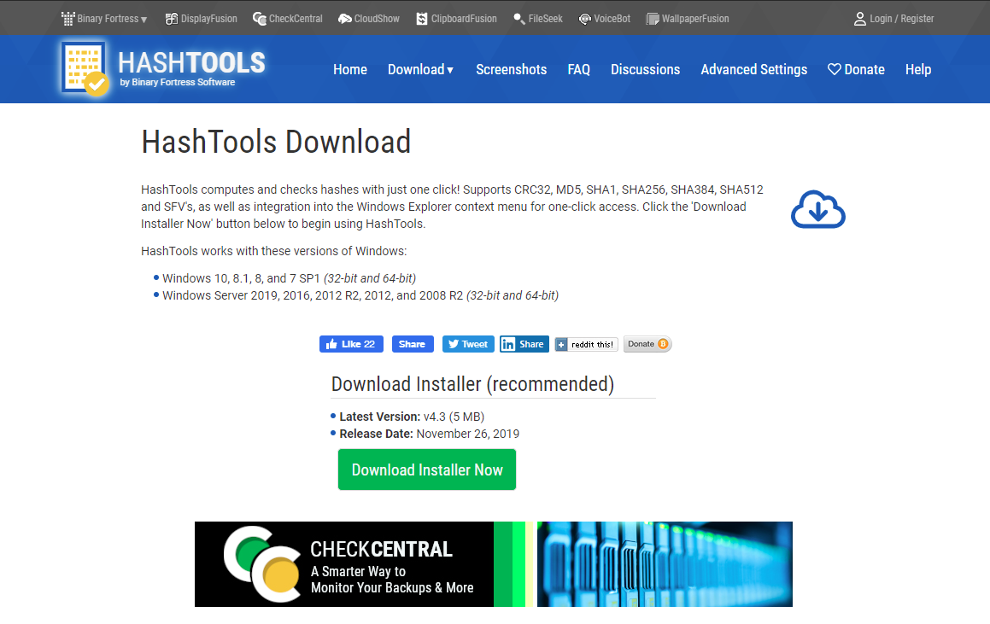
Sau khi tải file cài đặt HashTools về, Quý khách mở file để tiến hành cài đặt:
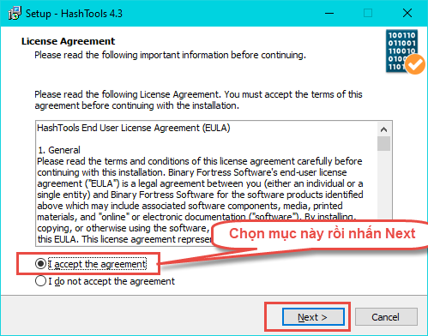
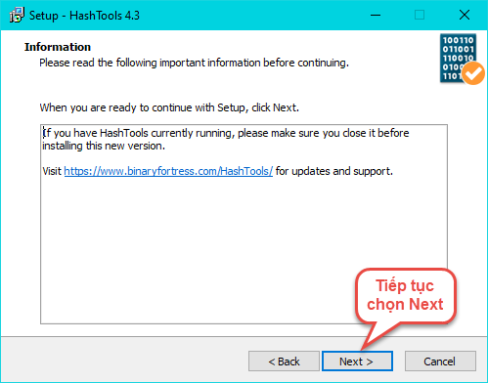
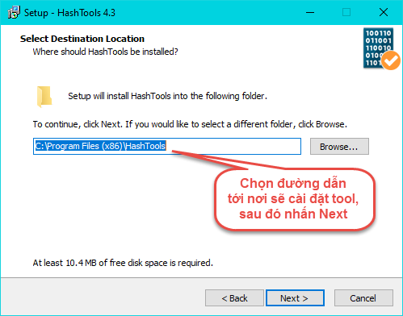
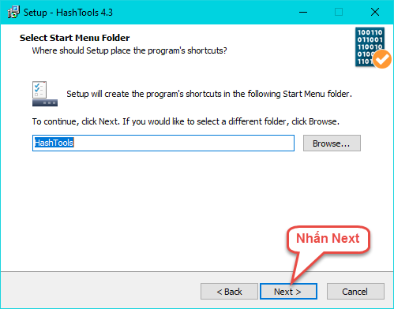
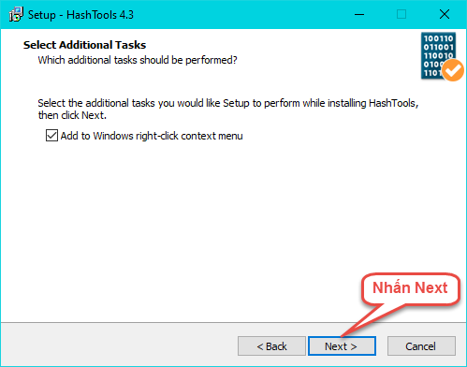
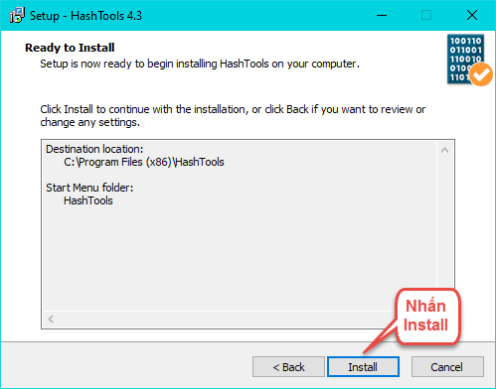
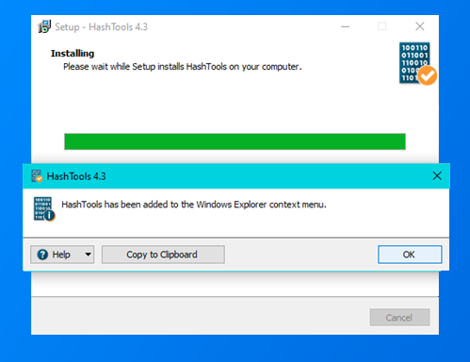
Việc cài đặt đã thành công.
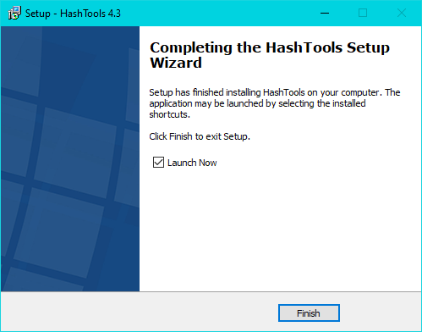
Bấm Finish để kết thúc việc cài đặt HashTools.
B2. Tải tập tin Quý khách cần sử dụng trên trang vnpt-ca.vn
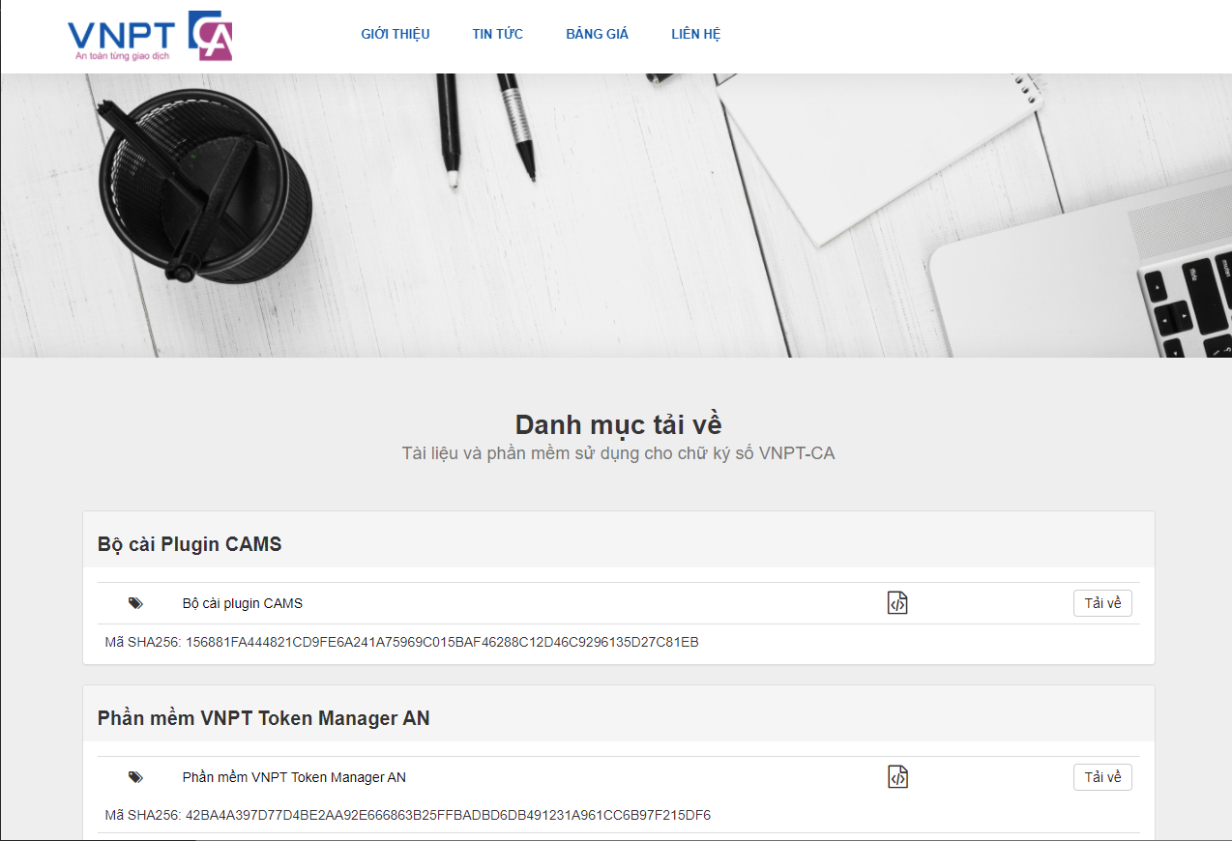
Lưu ý: Chỉ tải các tập tin có mã SHA256 để đảm bảo tập tin đã được VNPT-CA chứng nhận và hỗ trợ.
B3. Kiểm tra bằng HashTools.
Dưới phần mô tả của mỗi tập tin trên trang web là mã SHA256 của tập tin đó
Chuột phải vào file vừa tải về, chọn Hash with HashTools
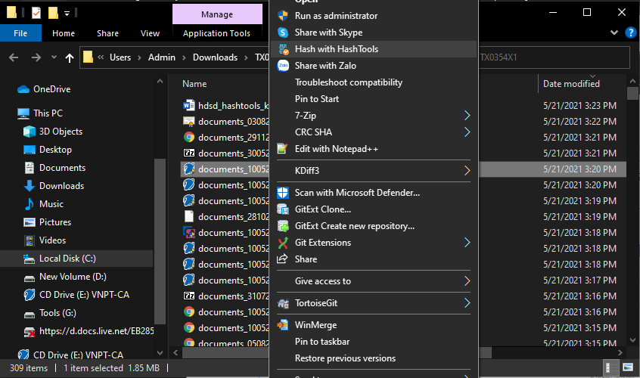
Phần mềm HashTools được mở lên:
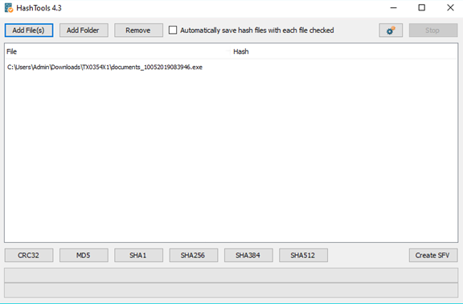
Bấm vào nút SHA256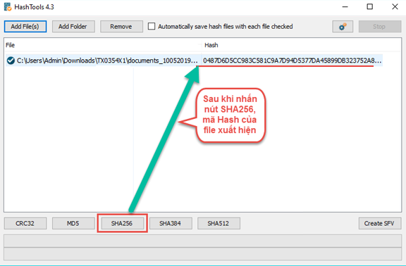
Copy mã SHA256 của file trên trang chủ vnpt-ca.vn sau đó quay lại HashTools, chuột phải lên dòng, chọn Set Compared Hash from Clipboard:
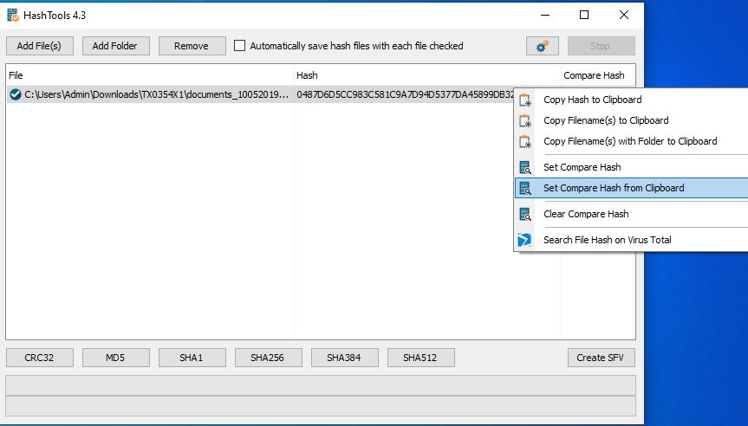
Nếu như file vẫn giữ dấu tick , file vẫn còn nguyên trạng và Quý khách có thể yên tâm sử dụng file như bình thường.
Trong trường hợp file hiển thị dấu (như hình sau), file đã bị chỉnh sửa. Quý khách vui lòng không sử dụng file, thực hiện xóa tập tin đó trong máy (cần xóa file ngay cả trong Recycle Bin). Sau đó, Quý khách liên hệ với Tổng đài Chăm sóc khách hàng VNPT-CA để được hỗ trợ.
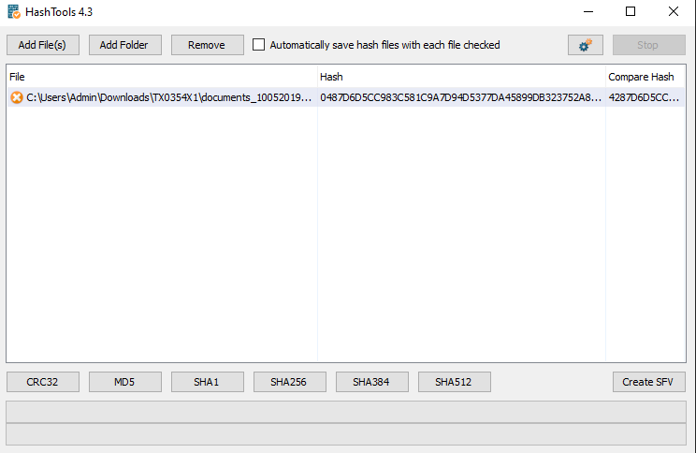

Xin trân trọng cảm ơn!

